Инструкция по применению ЖКИМ
(жидкая квантовая информационная матрица)
1.Размораживаем состав до жидкого состояния.
2.Берём 10 шт. 5-ти кубовых шприцов или 3 шт. 20-ти без иголок и наполняем их жидким составом. Шприцы помещаем в морозилку и , перед применением, достаём нужное количество (зависит от площади применения) и размораживаем.
ВАЖНО!!! Размороженный ЖКИМ, который применяется, хранить в холодильнике при плюсовых температурах не более 3-4 суток (ЖКИМ без консервантов)
3.Делаем компресс из марли(бинта) или ватного тампона и промачиваем равномерно составом из шприца до влажного состояния компресса (но чтобы жидкость не стекала).
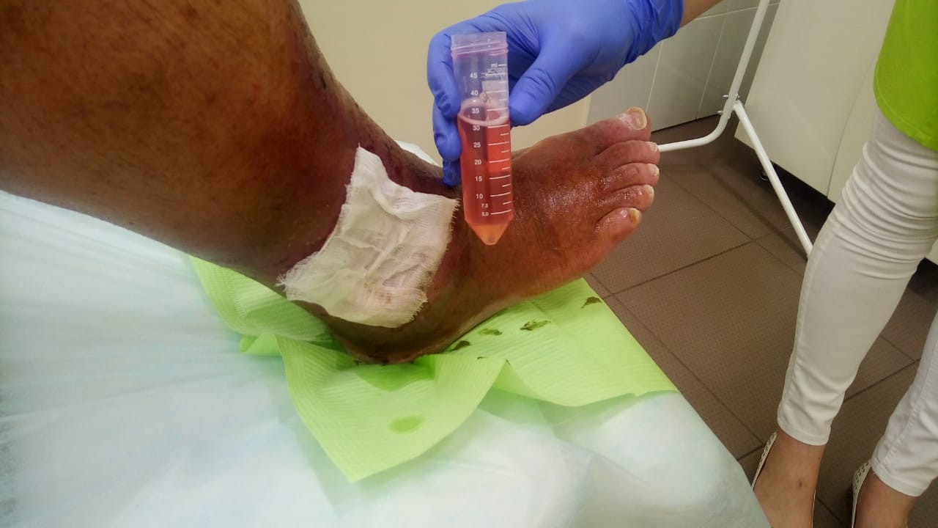
4.Помещаем компресс на нужную область и оборачиваем его пергаментной бумагой или стрейч-плёнкой.
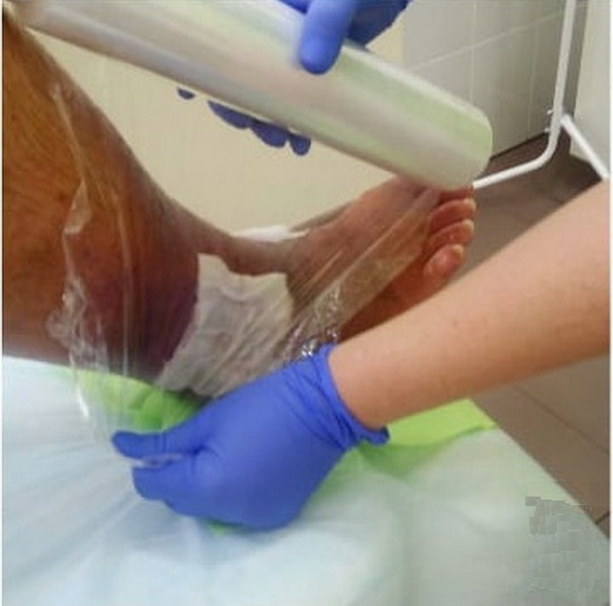

5.Держать компресс минимум 2-3 часа. По истечении времени компресс снимаем. Повторяем процедуру до полной грануляции тканей. ВАЖНО! Чёрный некроз на коже механически не удалять, он должен отойти с компрессом самостоятельно. До грануляции – рекомендуется обрабатывать площадь вокруг раны(некроз) кремом Биоматрица Гаряева.
После грануляции – рекомендуется обрабатывать площадь раны(некроз) кремом Биоматрица Гаряева.
ВАЖНО!!! Хранить неиспользуемый состав в морозилке.

